**2 - XISTO**

Xisto é o nome genérico de vários tipos de rochas metamórficas facilmente identificáveis por serem fortemente laminadas. É uma rocha sedimentar que resulta de transformações sofridas durante milhões de anos por resíduos vegetais.

A argila metamorfizada, devido ao aumento de pressão e temperatura (metamorfismo), torna-se primeiro um xisto argiloso (folhelho), e em seguida, ao continuar o metamorfismo, passa a ardósia, que depois vira filito e finalmente passa a xisto. A sequência de formação é: argila - folhelho (xisto argiloso) - ardósia - xisto - gnaisse.

Podem ser definidos vários grupos de xisto, conforme o grau de xistosidade (foliação) e os minerais que predominam na sua constituição: nos micaxistos predomina o quartzo e as micas (biotite/moscovite), nos anfiboloxistos a anfíbola e o quartzo, nos cloritoxistos a clorite, e nos talcoxistos o talco.

A rocha é encontrada na natureza em duas formas diferentes: o betuminoso e o pirobetuminoso, ambos são ricos em betume. As características de cada um são:

Xisto Pirobetuminoso – A matéria orgânica (querogênio), que depois será transformada em betume, é sólida à temperatura ambiente, o betume é obtido através do aquecimento da rocha.

Xisto Betuminoso – são hidrocarbonetos (substâncias constituídas de hidrogênio e carbono) que aparecem em rochas sedimentares. A matéria orgânica (betume) disseminada em seu meio é quase fluida, sendo facilmente extraída.

**2.1 - Xisto betuminoso**

O xisto betuminoso é uma rocha sedimentar de grão fino, rica em material orgânico, contendo querogênio (uma sólida mistura de compostos químicos orgânicos), a partir do qual podem ser produzidos hidrocarbonetos líquidos chamados de petróleo de xisto.

Também é conhecido como folhelho ou xisto argiloso, é uma fonte de combustível. Quando submetido a altas temperaturas, ocorre o processo químico da pirólise para se obter um vapor. Com o resfriamento do vapor, o petróleo de xisto, um petróleo não-convencional, é separado do gás de xisto (o termo gás de xisto pode se referir também ao gás que podem ocorrer naturalmente em folhelhos).

O xisto betuminoso ganha uma atenção especial como uma potencial fonte abundante de petróleo sempre que o preço do petróleo convencional sobe. Entretanto, a extração e o processamento do xisto betuminoso aumentam uma série de preocupações ambientais, tais como o uso da terra, o manejo do lixo, o uso da água, o tratamento da água, a emissão dos gases estufa e a poluição do ar.

Estados Unidos, Brasil, China e Argentina são os países com as maiores reservas mundiais de Xisto e estes com exceção do Brasil lideram a sua extração.

**2.2 - Petróleo de Xisto**

Petróleo de xisto é um petróleo não convencional produzido a partir de fragmentos de xisto betuminoso e através de pirólise, hidrogenação ou dissolução térmica. Estes processos convertem a matéria orgânica no interior da rocha (querogênio) em petróleo e gás sintéticos. O petróleo que resulta deste processo pode ser imediatamente utilizado como combustível ou então pré-refinado de modo a poder ser usado como matéria-prima em refinarias. A pré-refinação consiste no acréscimo de hidrogénio e na remoção de impurezas como o enxofre ou o nitrogênio. Os produtos refinados podem ser utilizados para os mesmos fins dos derivados de crude.

O termo "petróleo de xisto" pode também ser usado para designar o petróleo produzido a partir de outros xistos de muito baixa permeabilidade.

O óleo ou petróleo de xisto é idêntico ao petróleo de poço e, assim como o óleo convencional, dá origem a diferentes produtos e subprodutos empregados em diversas áreas da indústria:

-Óleo combustível: usado na indústria como fonte de energia.

-Gás de xisto: muito semelhante ao gás natural, utilizado na indústria de cerâmica.

-Enxofre: útil à produção de ácido sulfúrico, fabricação de medicamentos, fertilizantes, alimentos, entre outros.

-Nafta: empregado na produção de solventes e como combustível industrial.

-Cinzas de xisto: usado na fabricação do cimento.

-Calxisto: aplicado à correção da acidez de solos agricultáveis.

-Xisto retortado: utilizado como insumo industrial na fabricação de vidros, cimento e cerâmica vermelha.

**2.3 - Pirólise (aquecimento da rocha)**

A pirólise da rocha é realizada numa retorta. A maior parte da indústria realiza a extração do petróleo após a rocha ser minerada, triturada e transportada para uma unidade de retorta, embora existam várias técnicas em fase experimental para realizar a retorta na própria formação rochosa. A temperatura a que o querogênio se decompõe em hidrocarbonetos úteis varia consoante a escala temporal do processo. No processo de retorta acima do solo, a decomposição inicia-se aos 300 ºC, embora se processo de forma mais rápida e completa a temperaturas entre os 480 e os 520 ºC. A quantidade de petróleo que é possível recuperar durante a retorta varia consoante o tipo de xisto e a tecnologia.

**2.4 - Hidrogenação e dissolução térmica**

A hidrogenação e a dissolução térmica extraem o petróleo da rocha usando doadores de hidrogênio, solventes ou uma combinação de ambos. A dissolução térmica envolve a aplicação de solventes a temperatura e pressão elevadas, aumentando o débito de petróleo ao craquear a matéria orgânica dissolvida. Os diferentes métodos produzem petróleo de xisto de diferentes propriedades.

**2.5 Gás de xisto**

O gás de xisto (ou gás não convencional) é um gás natural encontrado no interior de um tipo poroso de rocha sedimentar denominado xisto argiloso. Basicamente, possui a mesma composição química do petróleo, porém seu invólucro e modo de produção são diferentes.

Por se encontrar comprimido, o processo de extração do gás é complexo e requer alta tecnologia para a perfuração de zonas profundas, geralmente a mais de mil metros de profundidade.

O petróleo de xisto é um substituto para o petróleo convencional; contudo, a extração do petróleo do xisto betuminoso é mais cara e tem maiores impactos ambientais

O gás de xisto é explorado através de uma tecnologia denominada fraturamento hidráulico: uma técnica que utiliza as fraturas produzidas pela alta pressão hidráulica e introdução de água, areia e uma mistura de produtos químicos, sendo alguns tóxicos, no interior do reservatório, o que permite que o gás flua e seja extraído.

**2.6 - Fraturamento hidráulico (*fracking*)**

Fraturamento hidráulico é um método que possibilita a extração de combustíveis líquidos e gasosos do subsolo. Também é denominado fratura hidráulica, estimulação hidráulica ou pelo termo da língua inglesa *fracking*.

O procedimento consiste na perfuração de um poço vertical no qual, uma vez alcançada a profundidade desejada, a broca é girada 90° em sentido horizontal e continua perfurando uma distância de 2000 a 3000 metros. A seguir, uma mistura de água e substâncias penetrantes e químicas é injetada no terreno sob alta pressão. O objetivo é ampliar as fissuras existentes no substrato rochoso que encerra petróleo e gás natural, normalmente menores que 1mm, permitindo sua saída para a superfície. Em geral, o material injetado é água com areia a produtos químicos, o que causa o fraturamento e a dissolução da rocha **(Figura 2.1)**.

Os defensores do fraturamento hidráulico argumentam sobre os benefícios econômicos das vastas quantidades de hidrocarbonetos antes inacessíveis que esta técnica permite agora extrair.

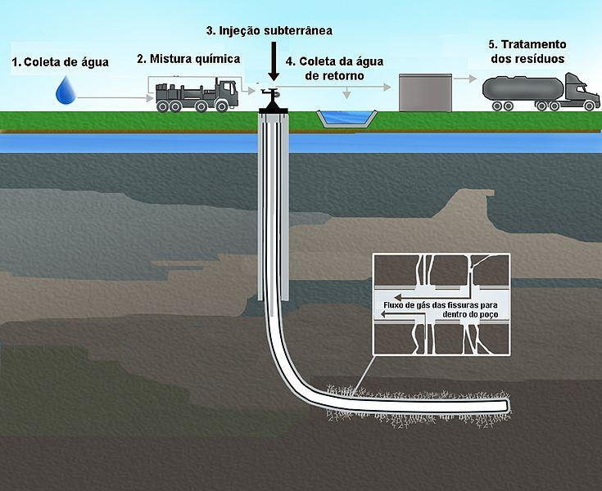  
 Figura x - Processo do fraturamento hidráulico

**2.7 - O *"re-fracking"***

Um aperfeiçoamento do método, o denominado *"re-fracking",* surge como uma alternativa para a exploração de combustíveis fósseis não convencionais que promete ser segura e limpa.

O *re-fracking* não utiliza injeções de substâncias químicas no subsolo. Os fluidos são substituídos por microesferas de material plástico, injetadas sob pressão, impermeabilizando as fissuras do subsolo, elevando a pressão interna, permitindo que os hidrocarbonetos voltem a fluir. Desta forma, poços antes tidos como esgotados (agora denominados poços *"vintage"*), podem ser "reativados" voltando a produzir petróleo e gás. O *re-fracking* vem apresentando vantagens econômicas e ambientais, sendo considerado seguro para as reservas de águas subterrâneas.